**REKAYASA WEB PRAKTIK**

**FINAL PROJECT**

Dosen : Muhammad Zakariyah, S.Kom., M.Kom.



Oleh :

ACH. NUR AQIL WAHID 5200411387

ARIBOWO 5200411388

FAHRI PUTRA HERLAMBANG 5200411389

RIFQI FADHLURRAHMAN HANIF 5200411353

HERDY ANDRIKSEN 5200411372

**PROGRAM STUDI INFORMATIKA**

**FAKULTAS SAINS & TEKNOLOGI**

**UNIVERSITAS TEKNOLOGI YOGYAKARTA**

**2021**

**Penyewaan Kamera**

**7th Photography**

# **ABSTRACT**

Penyewaan Kamera 7th Photography adalah sebuah terobosan untuk menyalurkan kemudahan dalam penyewaan kamera yang berbasis website. Tentunya hal ini akan memudahkan komunitas Photography yang membutuhkan kamera dimanapun mereka berada akan sangat terbantu untuk mendapatkan kamera yang mereka inginkan.

Tujuan dari adanya penyewaan kamera 7th Photography ini untuk membuat lingkungan yang nyaman bagi semua kalangan pecinta kamera agar mereka semua dapat dengan mudah memilih dan menyewa kamera yang mereka butuhkan sesuai dengan kebutuhan mereka. Terutama untuk komunitas Photographyyang mengalami kendala berupa harga kamera yang cukup mahal, sehingga 7th Photography hadir untuk menyediakan penyewaan kamera dengan akses yang sangat mudah.

Kedepannya pada era 4.0 ini, internet menjadi kesatuan yang utuh bagi dunia usaha, setiap perdagangan akan dilakukan melaluinya sehingga portal ini dapat membantu para pelaku bisnis di dunia yang sedang berjalan ini layaknya penyewaan kamera 7th Photography.

## **Tujuan**

Produk kami yaitu 7th Photography berbasis website bertujuan untuk memberikan informasi tentang layanan atau skema untuk setiap layanan pennyewaan kamera secara online dan juga melihat dan memperbarui oleh pelanggan untuk menyewa kamera.

## **1.2 Spesifikasi Sistem**

Hardware Requirements : Windows 10

Software Requirements : - Processor Intel i3 or better

- Graphics card Radeon RX 580 or better

- Ram 4 GB

Operating System : Windows OS

Front-End : HTML, CSS, JS

Back-End : HTML, CSS, JS, PHP

Tool : Visual Studio Code

## **1.3 Fitur Sistem**

Dalam kehidupan pengembangan perangkat lunak, analisis masalah memberikan dasar untuk tahap desain dan pengembangan. Masalah dianalisis sehingga tersedia cukup materi untuk merancang sistem baru. Masalah besar dibagi lagi menjadi lebih kecil sekali untuk membuatnya dapat dipahami dan mudah untuk menemukan solusi. Sama dalam proyek ini semua tugas dibagi lagi dan dikategorikan.

* **Sistem Modul :**

**Admin**

* Login
* Products
* View Order

**User**

* Register and Login
* View Products
* Book Products
* View My Order
* **Deskripsi Modul:**

**Login**

Admin mendaftar masuk ke dalam website

menggunakan akunnya.

**Products**

Admin dapat mengelola produk, termasuk di

dalamnya menambahkan, mengubah, dan

menghapus produk.

**View Order**

Admin dapat melihat detail pemesanan yang

masuk.

**Register and Login**

User membuat akun baru dan login ke dalam

aplikasi.

**View Products**

Setelah login ke dalam aplikasi, User dapat

melihat produk yang ditawarkan.

**Book Products**

User melihat detail produk, kemudian mereka

dapat melakukan pemesanan produk.

**View My Order**

User dapat melihat detail pemesanan milik

mereka sendiri.

## **2.1 Alur Sistem**

**LOGIN**

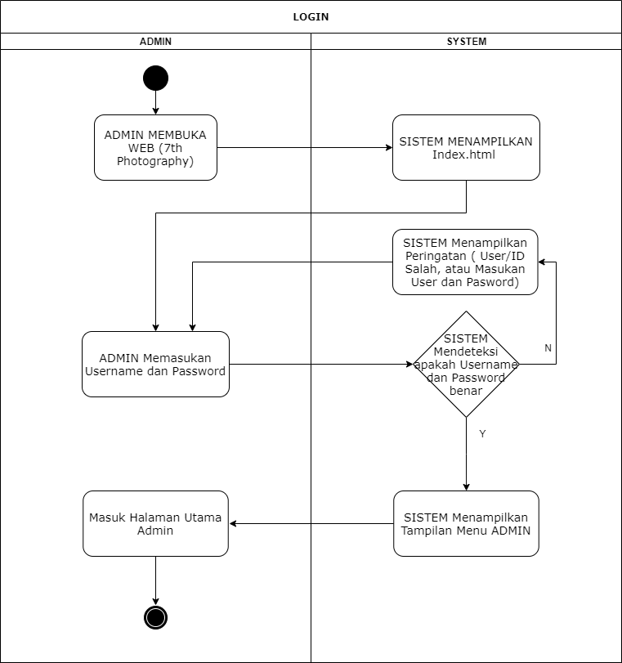

**PRODUCTS**

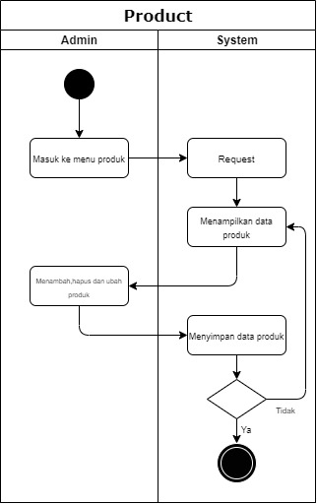

**VIEW ORDER**

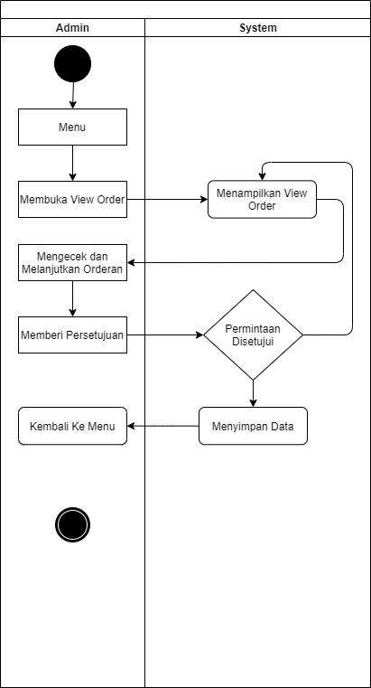

**REGISTER AND LOGIN**

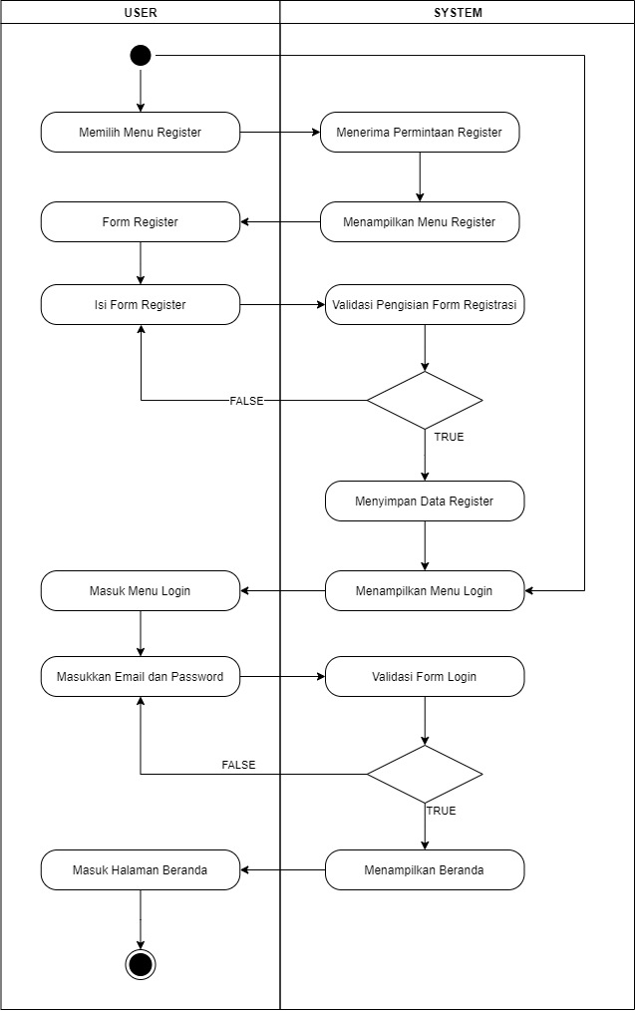

**VIEW PRODUCTS**

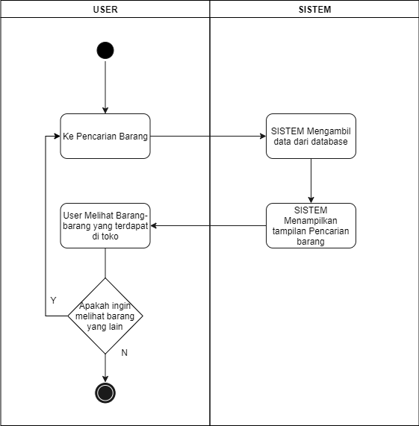

**BOOK PRODUCT**

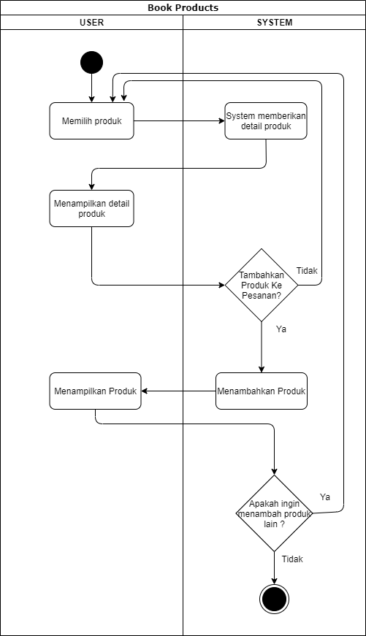

**VIEW MY ORDER**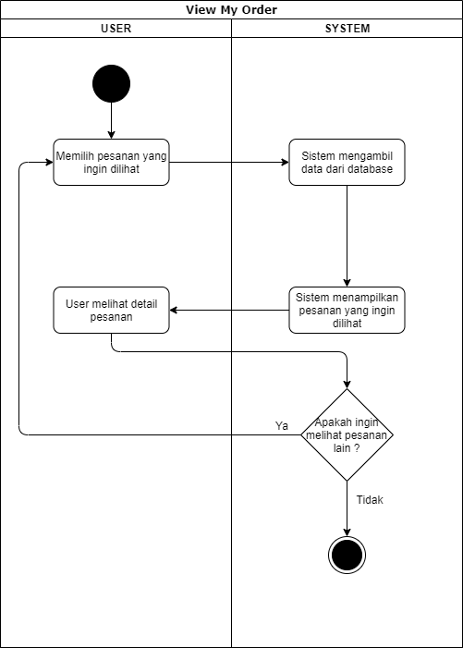

**LOGOUT**

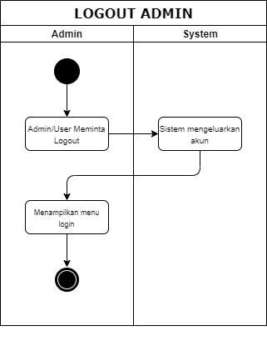

## **2.2 Rancagan Menu**

**HIPO ADMIN**

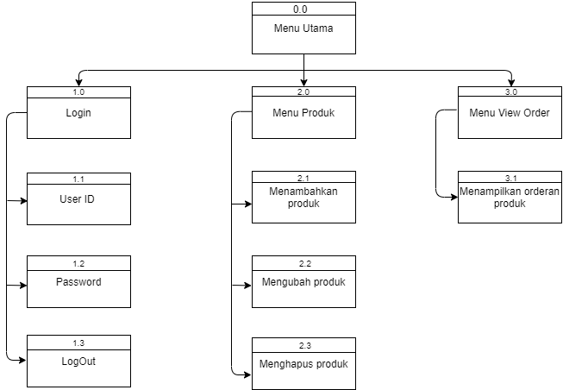

**HIPO USER**

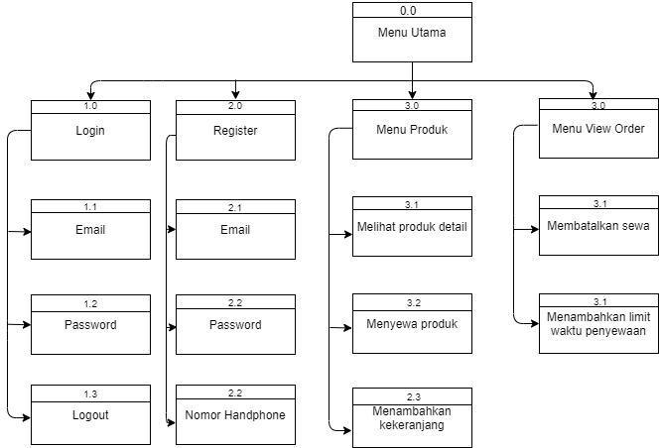

## **3.1 Desain Interface**

**INDEX**

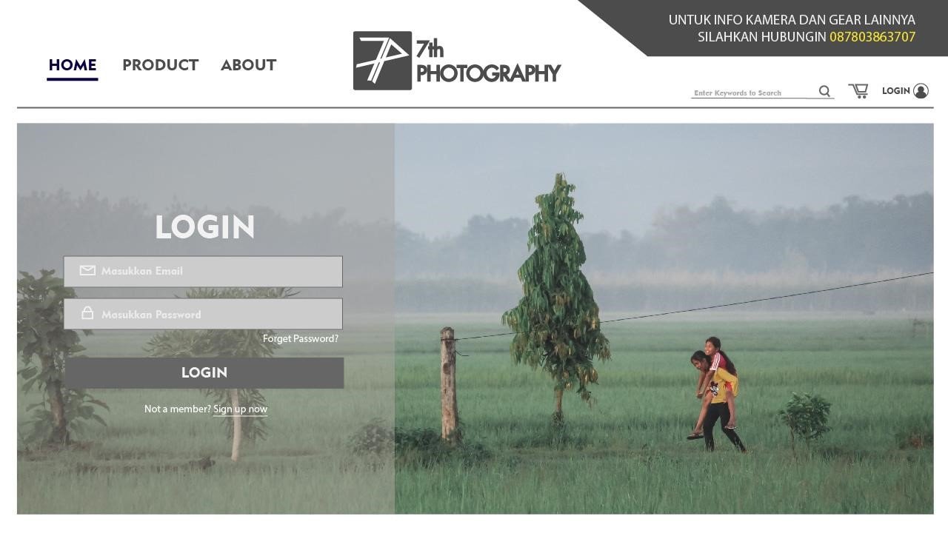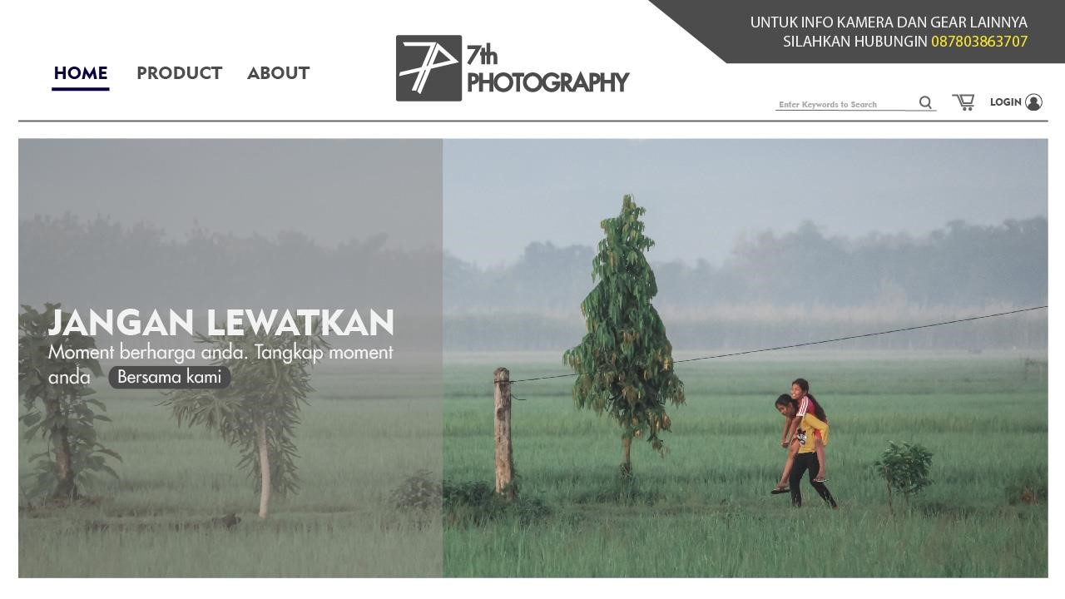

**LOGIN**

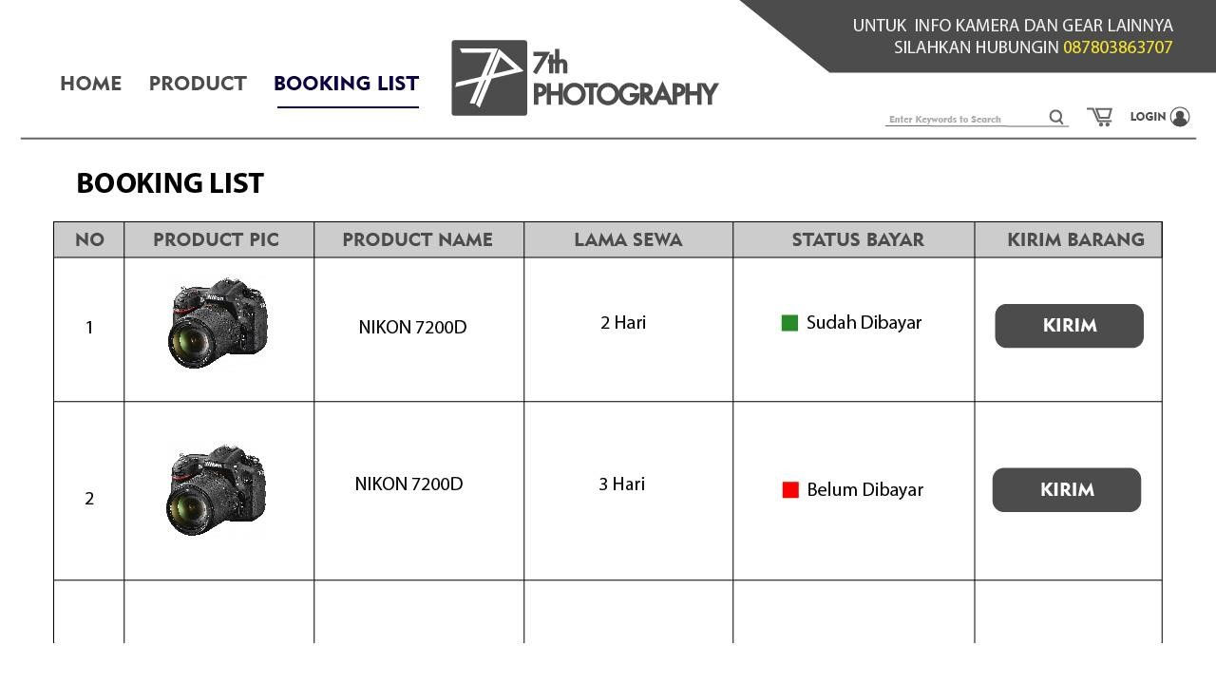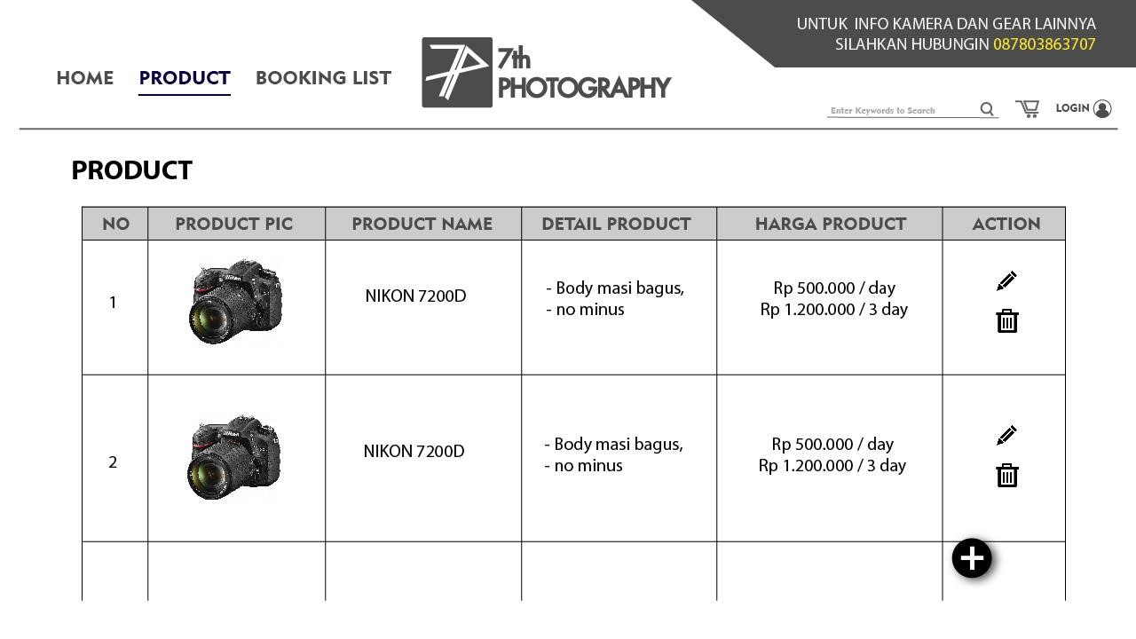

**VIEW ORDER**

**PRODUCTS**

**REGISTER**

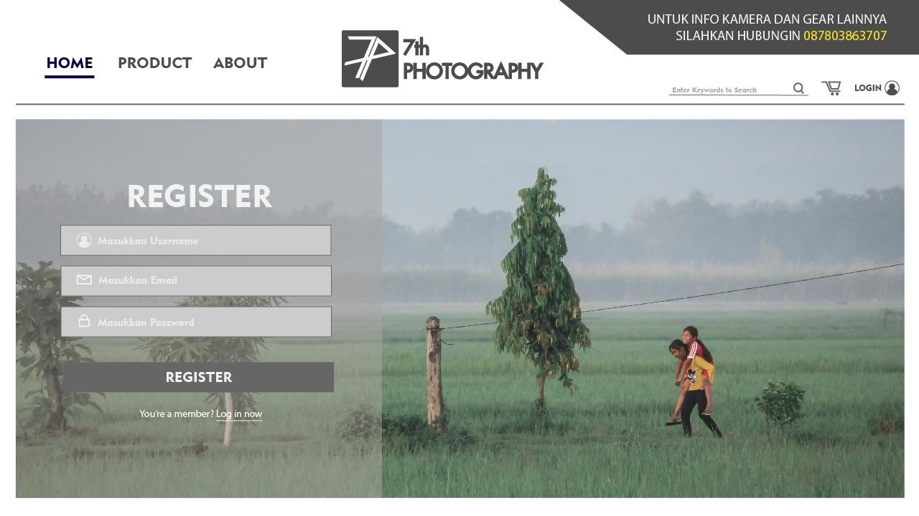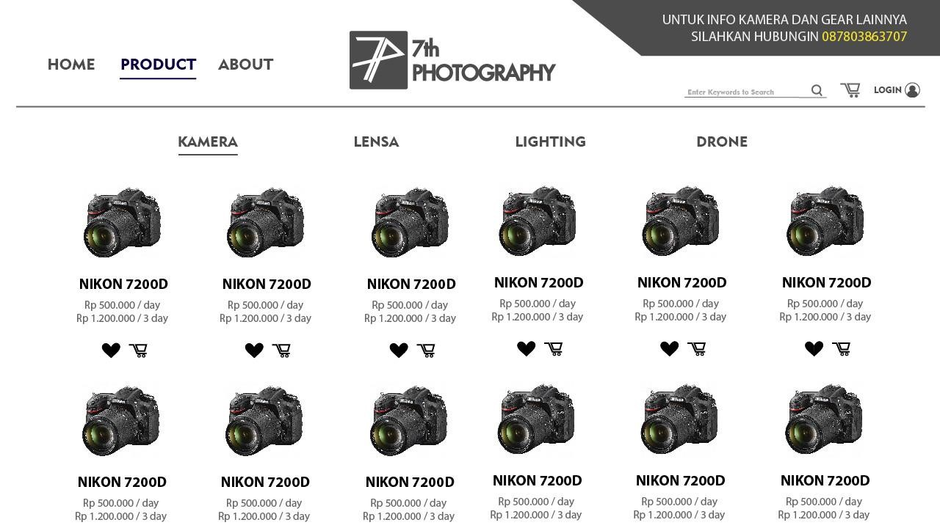

**VIEW PRODUCTS**

**BOOK PRODUCTS**

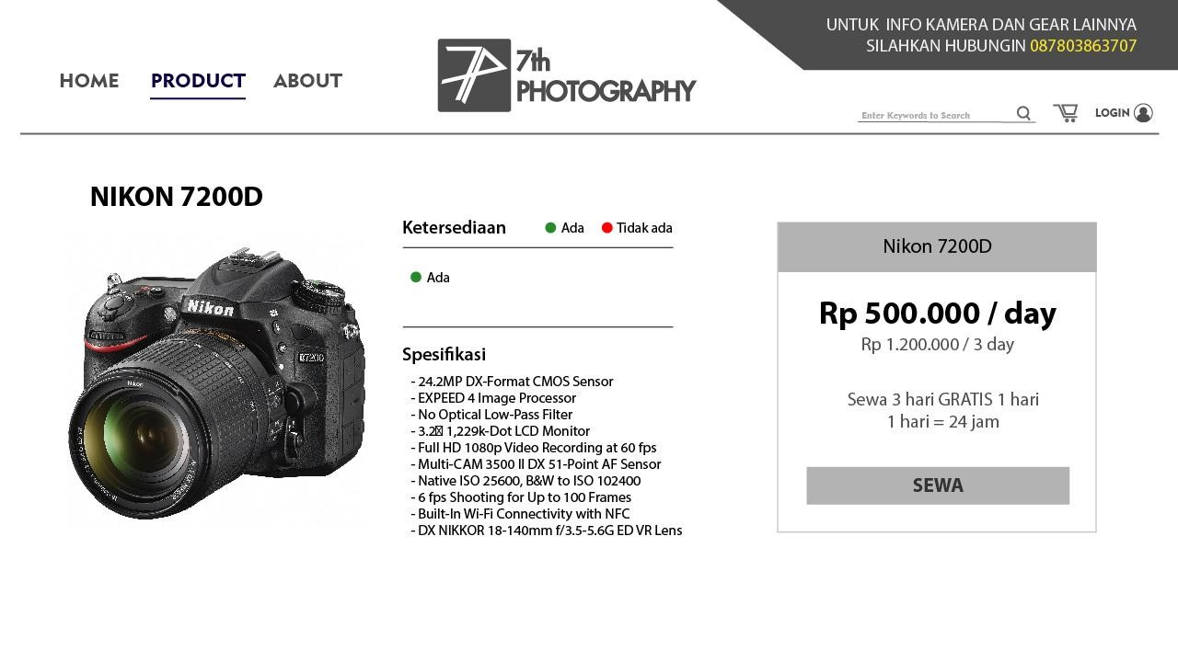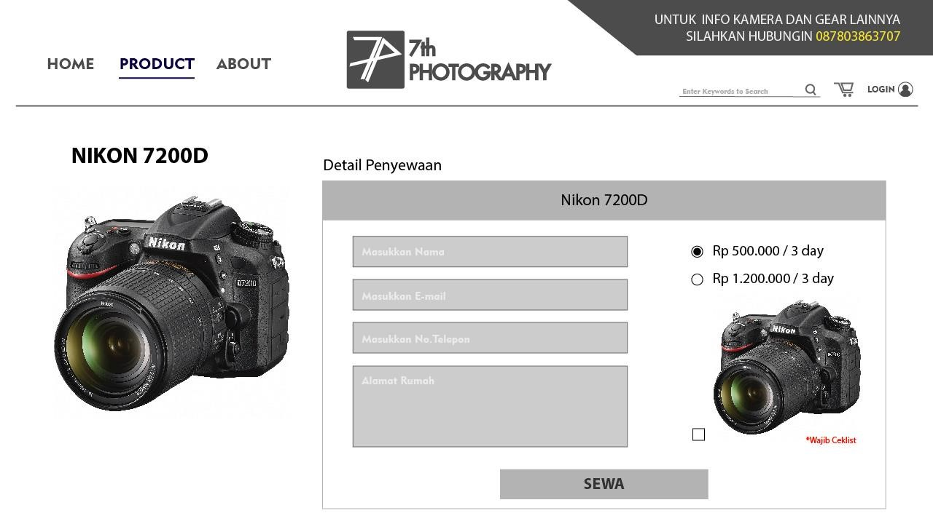

**VIEW MY ORDER**

**RESPONSIVE**

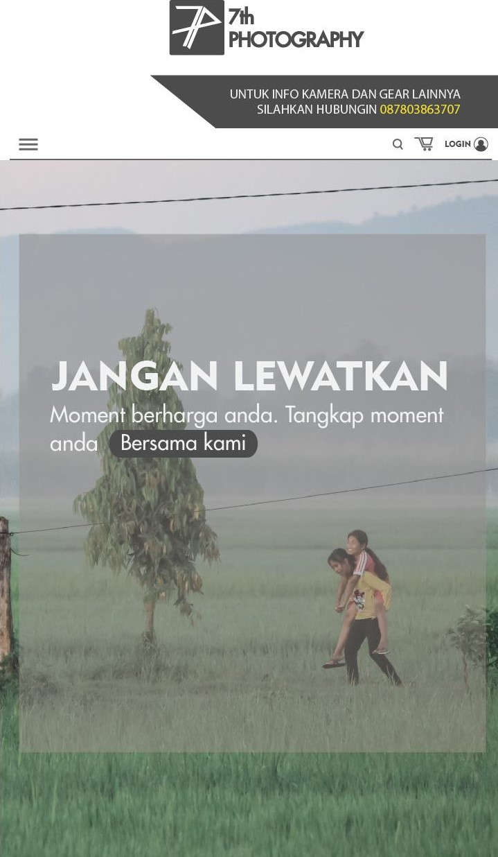

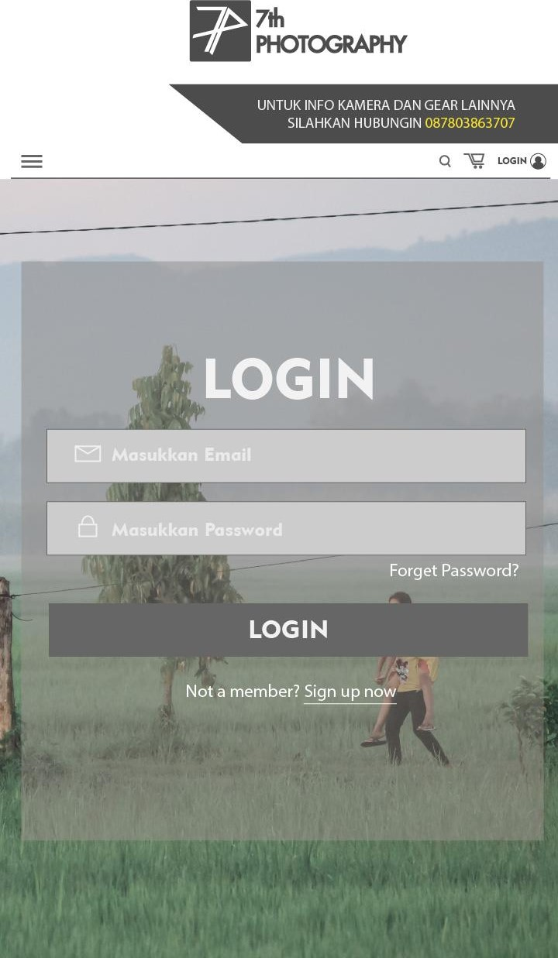

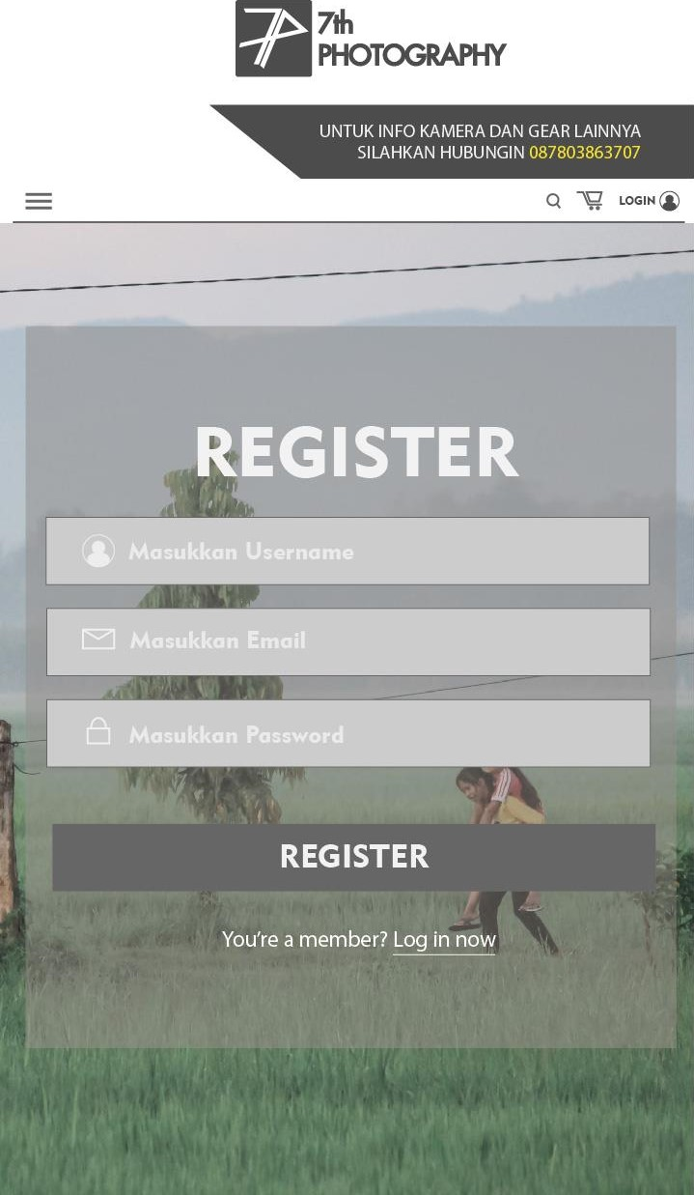

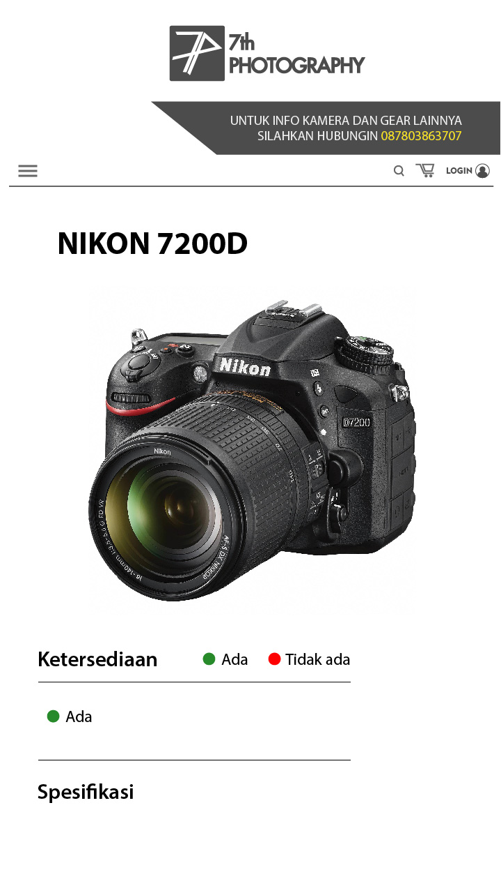

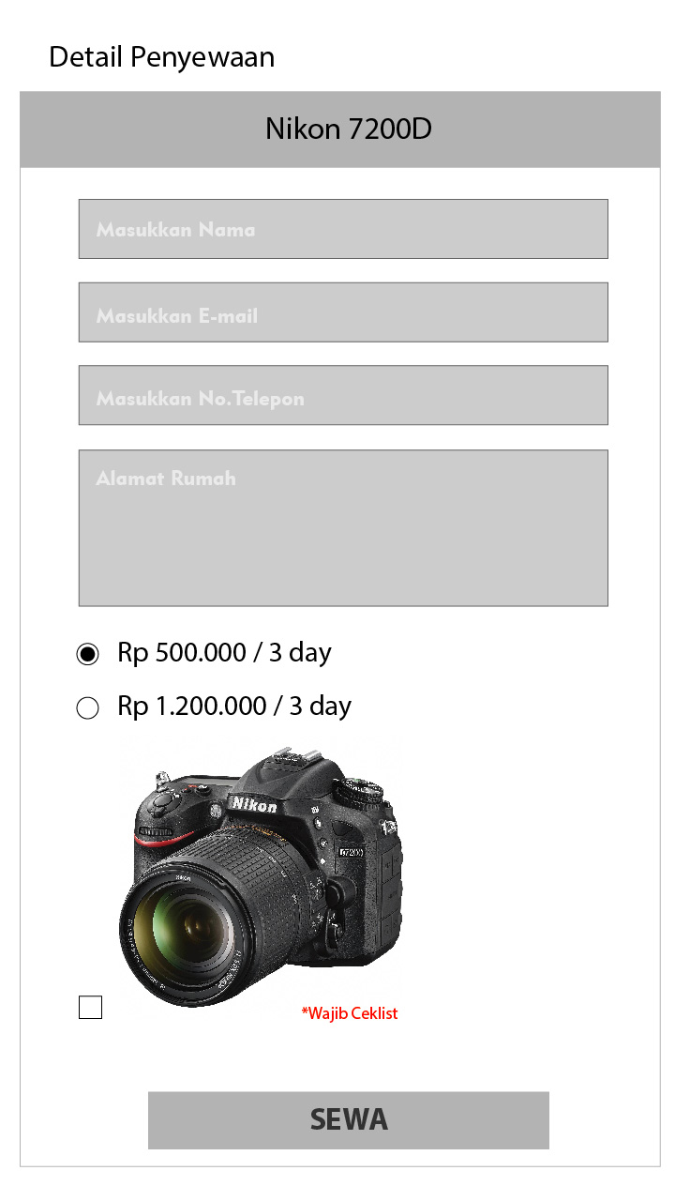

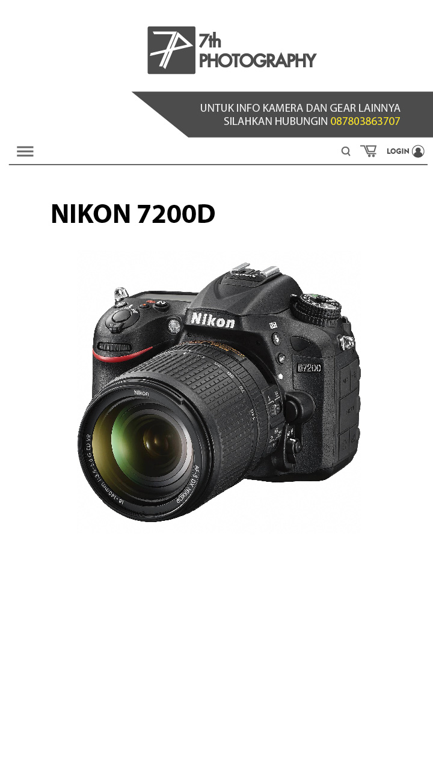

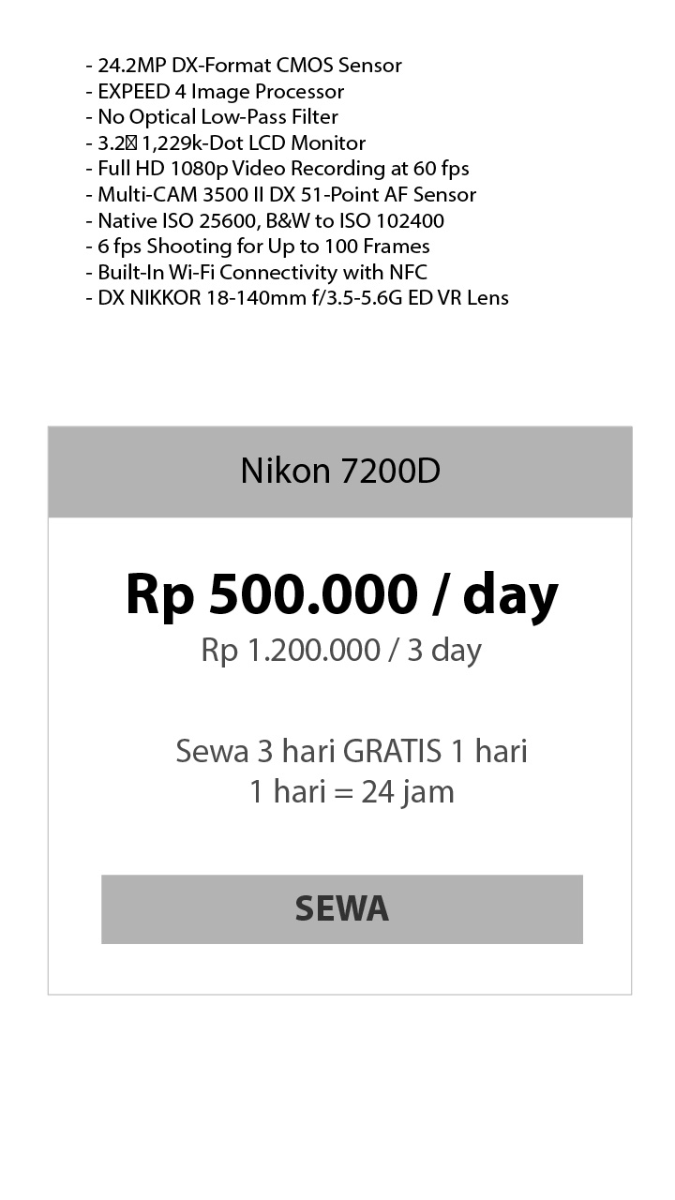

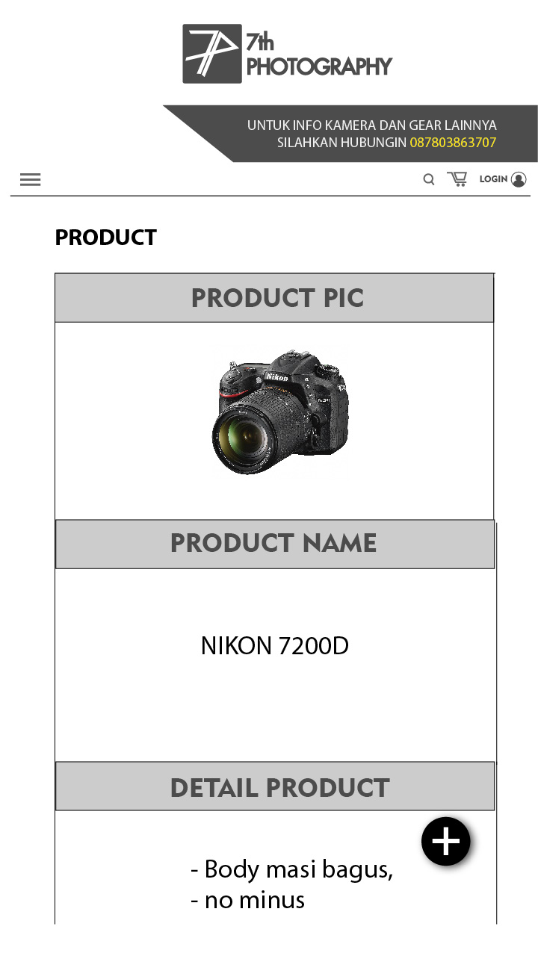

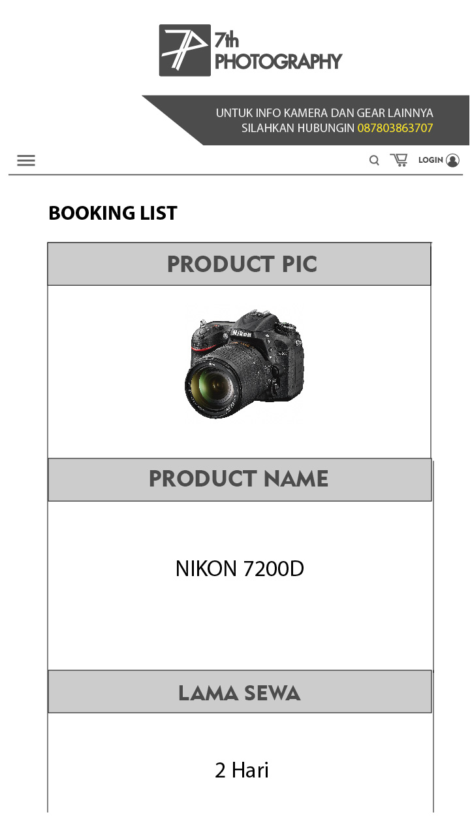

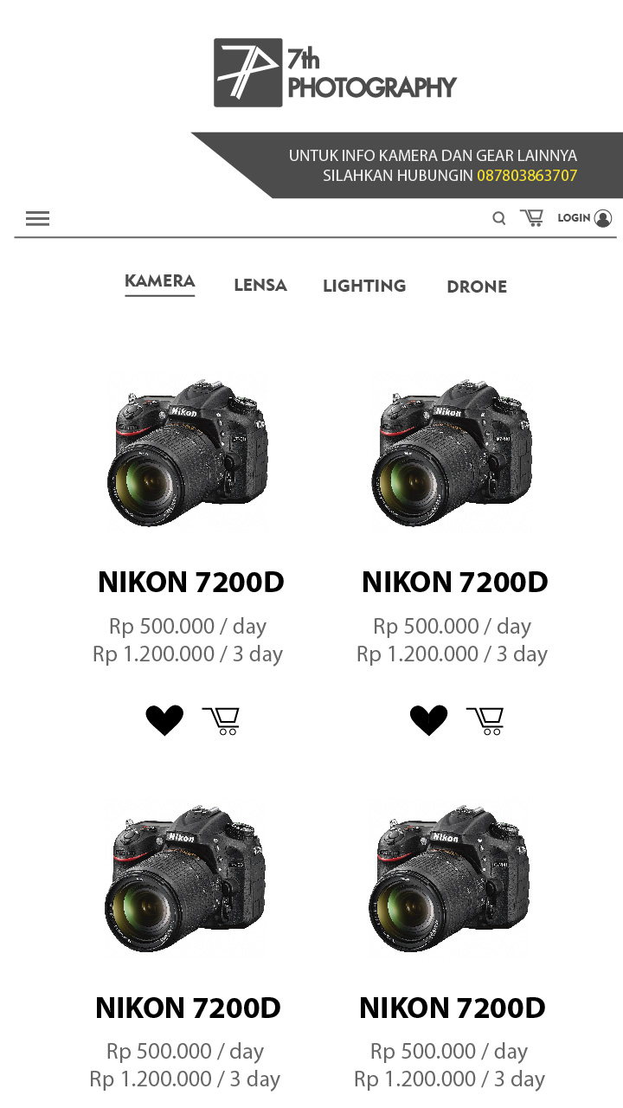

## **3.1 DATA BASE**

